Bestimmung der Reaktionsgeschwindigkeit
Experimentelles Lernvideo mit passendem Arbeitsmaterial zur Anwendung im saLzH (schulisch angeleitetes Lernen zu Hause)

Inhaltsverzeichnis
A Überblick 2
B Arbeitsmaterial 3
C Bezug zum Rahmenlehrplan 10
D Anhang 13

A Überblick

Unterrichtsfach | Chemie
Jahrgangsstufe/n | Sek II
Niveaustufe/n | -
Zeitrahmen | 90 Minuten
Thema | Bestimmung der Reaktionsgeschwindigkeit

Themenfeld(er) | 4.2 Chemische Gleichgewichte in Natur und Technik

Kontext | Reaktion von Magnesium mit Salzsäure
Schlagwörter | Reaktionsgeschwindigkeit, Salzsäure, Magnesium, Stöchiometrie, stöchiometrisch, Berechnung

Zusammenfassung | Dies ist ein Materialbaustein zur Anwendung im schulisch angeleiteten Lernen zu Hause (saLzH). Grundlage ist ein vom Fachset Chemie der iMINT Akademie Berlin erstelltes Lernvideo zur Bestimmung der Reaktionsgeschwindigkeit, das keine fachlichen Erklärungen enthält und somit den üblichen Gang der Erkenntnisgewinnung ermöglicht. Das Video liegt unter freier Lizenz in YouTube. Diese Datei enthält dazu passendes Arbeitsmaterial. Der Link zum Video ist im Arbeitsmaterial enthalten.

B Arbeitsmaterial

Die Reaktionsgeschwindigkeit chemischer Reaktionen
Die Reaktion von Salzsäure mit unedlen Metallen wie Magnesium wird meist zum ersten Mal beim Thema Säuren gezeigt. Formal betrachtet reagieren dabei Protonen mit dem elementaren Metall zu Metallkationen und Wasserstoffgas, vereinfacht nach folgender Reaktionsgleichung: ${2H}^{+} + Mg → {Mg}^{2+} + H_{2}$. Die Reaktion eignet sich gut zur Untersuchung der Reaktionsgeschwindigkeit.
Aufgabe 1: Mit dem folgenden Link können Sie ein Video des Versuchs anschauen. Beschriften Sie den Versuchsaufbau und protokollieren Sie das Volumen an entstandenem Wasserstoffgas V (H₂) in der Tabelle.
https://youtu.be/dAfpf3j4A38

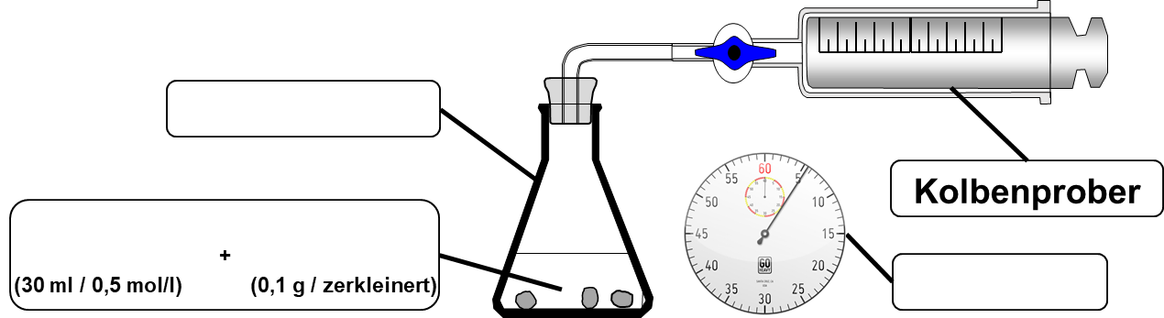
Versuchsaufbau:

[1a]

$$\frac{t}{s}$$ | $$\frac{V(H_{2})}{ml}$$ | $$\frac{n(H_{2})}{mmol}=\frac{n({Mg}^{2+})}{mmol}$$ | $$\frac{c({Mg}^{2+})}{mmol∙l^{-1}}$$ | $$\frac{c(H^{+})}{mmol∙l^{-1}}$$
0 | 0 | 0 | 0 | 500
30
60
90
120
150
180
210
240
270
300
330
360

Aufgabe 2: Berechnen Sie stöchiometrisch alle Werte der dritten bis fünften Spalte.
→ Hilfekarte 1: Stöchiometrische Berechnungen

Die Reaktionsgeschwindigkeit $v$ / weitere Auswertung

Aufgabe 3: Übertragen Sie die Werte der 4. und 5. Spalte in die folgenden Diagramme. Fügen Sie dann in beiden Diagrammen eine ausgleichende Kurve hinzu (d.h. nicht alle Messpunkte verbinden).

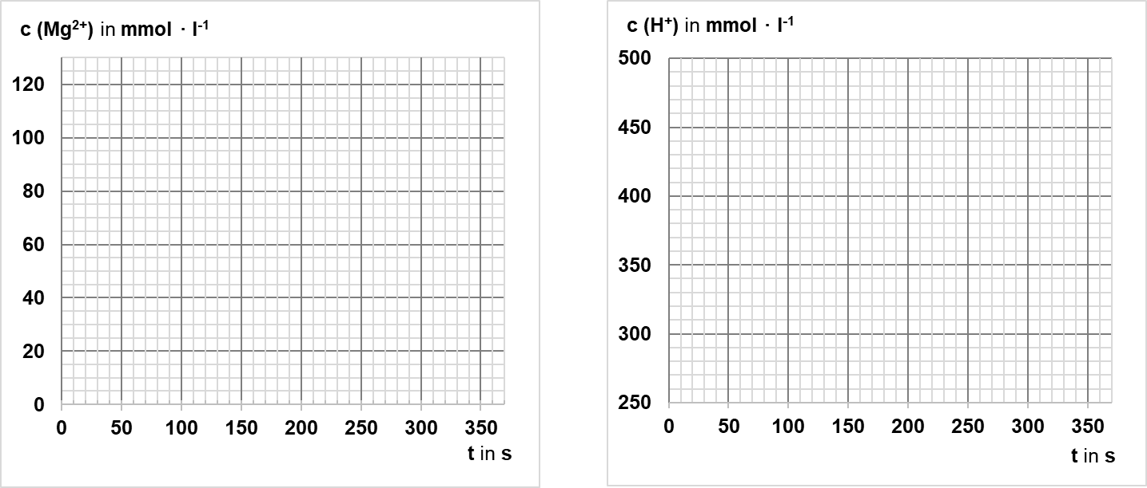

Im ersten Diagramm sollte nun erkennbar sein, dass die Konzentration c des Produkts Mg²⁺ mit der Zeit zunimmt. Gleichzeitig – dies ist im zweiten Diagramm ersichtlich – nimmt die Konzentration c des Edukts H⁺ ab.
Die Reaktionsgeschwindigkeit $v$ sagt aus, wie schnell die Edukte einer Reaktion in Produkte umgewandelt werden. Möchte man dies in Zahlen ausdrücken, so ermittelt man die Änderung der Konzentration eines Edukts oder Produkts innerhalb eines bestimmten Zeitraums.
Es gilt also in Bezug auf Produkte bzw. Edukte:
$v=\frac{Δ c(Produkt)}{Δ t}=-\frac{Δ c(Edukt)}{Δ t}$ ; Einheit: mol · l⁻¹ · s⁻¹ .
Hinweis: Da die Konzentration der Edukte abnimmt, trägt der entsprechende Term ein negatives Vorzeichen.
Für die Reaktionsgeschwindigkeit kann man, ähnlich wie bei einem Auto, zwei verschiedene Geschwindigkeiten angeben, die Durchschnittsgeschwindigkeit $\overline{v}$ und die Momentangeschwindigkeit $v_{t}$.
Durchschnittsgeschwindigkeit $\overline{v}$:  Hiermit wird die mittlere Reaktionsgeschwindigkeit über einen bestimmten Zeitintervall ermittelt. Dazu werden die Werte der Randpunkte des gewünschten Intervalls in die oben genannte Formel eingesetzt:  … für Produkte: $\overline{v}=\frac{c_{2}-c_{1}}{t_{2}-t_{1}}$  … für Edukte: $\overline{v}=-\frac{c_{2}-c_{1}}{t_{2}-t_{1}}$  Beispielrechnung: Ein Produkt hat bei t₁ = 10 s eine Konzentration von c₁ = 0,3 mol·l⁻¹ und bei t₂ = 20 s eine Konzentration von c₂ = 0,5 mol·l⁻¹:  $$\overline{v}=\frac{\left(0,5-0,3\right) mol∙l^{-1}}{\left(20-10\right) s}=\frac{0,2 mol∙l^{-1}}{10 s}=0,02 mol∙l^{-1}∙s^{-1}$$ |  | Momentangeschwindigkeit $v_{t}$:  Diese definiert die aktuelle Reaktions-geschwindigkeit zu einem bestimmten Zeitpunkt. Sie lässt sich grafisch ermitteln, indem man am gewünschten Zeitpunkt eine Tangente an den Graphen anlegt und deren Steigung mittels Steigungsdreieck bestimmt.  → Hilfekarte 2: Tangente und Steigungsdreieck

Aufgabe 4: Ermitteln Sie in beiden Diagrammen die Durchschnittsgeschwindigkeit für die Zeiträume 0 - 90 s sowie 270 - 360 s. Ermitteln Sie zudem die Momentangeschwindigkeit am Zeitpunkt t = 180 s.
Diagramm 1: c (Mg²⁺)
${\overline{v}}_{ \left(0-180s / {Mg}^{2+}\right)}=$

${\overline{v}}_{ \left(270-360s / {Mg}^{2+}\right)}=$

$v_{180s / {Mg}^{2+}}=$

Diagramm 2: c (H+)
${\overline{v}}_{ \left(0-180s / H^{+}\right)}=$

${\overline{v}}_{ \left(270-360s / H^{+}\right)}=$

$v_{180s / H^{+}}=$

Aufgabe 5: Vergleichen Sie abschließend die zuvor ermittelten Reaktionsgeschwindigkeiten und formulieren Sie einen Merksatz, welcher den Zusammenhang zwischen der Konzentration c und der Reaktionsgeschwindigkeit $v$ erläutert. Unterscheiden Sie dabei zwischen Edukten und Produkten.
→ Hilfekarte 3: Konzentration und Reaktionsgeschwindigkeit

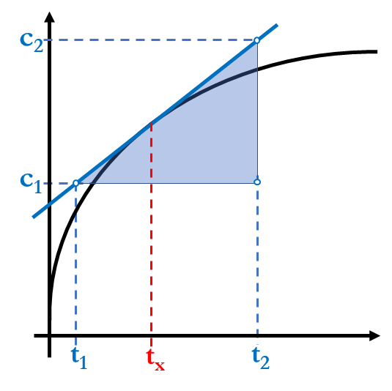
Hilfekarten zur Auswertung
Hilfekarte 3: Konzentration und Reaktionsgeschwindigkeit
Die folgenden zwei Beobachtungen sind für die Formulierung des Merksatzes von Bedeutung:
- Im Verlauf einer Reaktion sinkt die Konzentration der Edukte und die Konzentration der Produkte nimmt zu.
- Die Reaktion ist zu Beginn am schnellsten und verliert dann zunehmend an Geschwindigkeit.
Hilfekarte 2: Tangente und Steigungsdreieck
Bei dieser Methode zeichnet man am gewünschten Zeitpunkt t_{x} zunächst eine Tangente an den Graphen. Anschließend bildet man aus der Tangente ein rechtwinkliges Dreieck. Die beiden spitzen Enden ergeben jene Werte für t und c, die in die Gleichung $\overline{v}=\frac{c_{2}-c_{1}}{t_{2}-t_{1}}$ eingesetzt werden. Das Ergebnis ist die Momentangeschwindigkeit an t_{x}.

[2]
Hilfekarte 1: Stöchiometrische Berechnungen
Die folgenden stöchiometrischen Formeln helfen bei der Umrechnung der Größen innerhalb der Tabelle:
- 3. Spalte: Berechnung von n(H₂):
Formel: $n=\frac{V}{V_{m}}$; V_{m} ist das molare Volumen idealer Gase (ca. 24,46 l bei l25°C).
Hinweise: Mit der Formel kann aus dem beobachteten Volumen an H₂ dessen Stoffmenge berechnet werden. Diese entspricht genau der Stoffmenge an Mg²⁺, da die beiden Produkte laut Reaktionsgleichung im Verhältnis 1:1 gebildet werden.
Achtung: Bei der Umrechnung die Einheiten beachten, in der Tabelle wird nach mmol gefragt.
- 4. Spalte: Berechnung von c(Mg²⁺):
Formel: $c=\frac{n}{V}$ Auch hier die Einheiten beachten: Gefragt ist nach mmol · l⁻¹.
Hinweise: Das Volumen im Erlenmeyerkolben entspricht dem Volumen an anfangs zugegebener Salzsäure.
- 5. Spalte: Berechnung von c(H⁺):
Wenn die Konzentration von Mg²⁺ in einem Zeitraum um einen bestimmten Betrag ansteigt, dann sinkt die Konzentration an H⁺ um das Doppelte dieses Betrags (Grund: stöchiometrische Faktoren, siehe Reaktionsgleichung). Zu Beginn entspricht die H⁺-Konzentration der Konzentration der eingesetzten Salzsäure, diese sinkt dann ab.
Somit gilt: c(H⁺) = c₀ (HCl) – 2 · c(Mg²⁺) = 0,5 mol · l⁻¹ – 2 · c(Mg²⁺)

Erwartungshorizont

Aufgabe 1: Mit dem folgenden Link können Sie ein Video des Versuchs anschauen. Beschriften Sie den Versuchsaufbau und protokollieren Sie das Volumen an entstandenem Wasserstoffgas V (H₂) in der Tabelle.
https://youtu.be/dAfpf3j4A38

Versuchsaufbau:
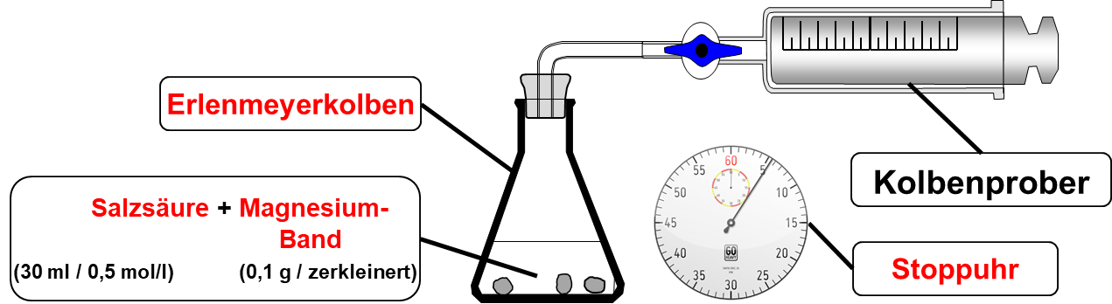

[1b]

$$\frac{t}{s}$$ | $$\frac{V(H_{2})}{ml}$$ | $$\frac{n(H_{2})}{mmol}=\frac{n({Mg}^{2+})}{mmol}$$ | $$\frac{c({Mg}^{2+})}{mmol∙l^{-1}}$$ | $$\frac{c(H^{+})}{mmol∙l^{-1}}$$
0 | 0 | 0 | 0 | 500
30 | 17 | 0,70 | 23,2 | 453,6
60 | 30,5 | 1,25 | 41,7 | 416,7
90 | 42 | 1,72 | 57,4 | 385,2
120 | 51 | 2,09 | 69,7 | 360,7
150 | 59,5 | 2,44 | 81,3 | 337,4
180 | 66,5 | 2,73 | 90,8 | 318,3
210 | 72 | 2,95 | 98,4 | 303,3
240 | 78 | 3,20 | 106,6 | 286,9
270 | 82,5 | 3,38 | 112,7 | 274,6
300 | 86,5 | 3,55 | 118,2 | 263,7
330 | 89 | 3,65 | 121,6 | 256,8
360 | 91 | 3,73 | 124,3 | 251,4

↑↑ Aufgabe 2: Berechnen Sie stöchiometrisch alle Werte der dritten bis fünften Spalte. ↑↑

Aufgabe 3: Übertragen Sie die Werte der 4. und 5. Spalte in die folgenden Diagramme. Fügen Sie dann in beiden Diagrammen eine ausgleichende Kurve hinzu (d.h. nicht alle Messpunkte verbinden).

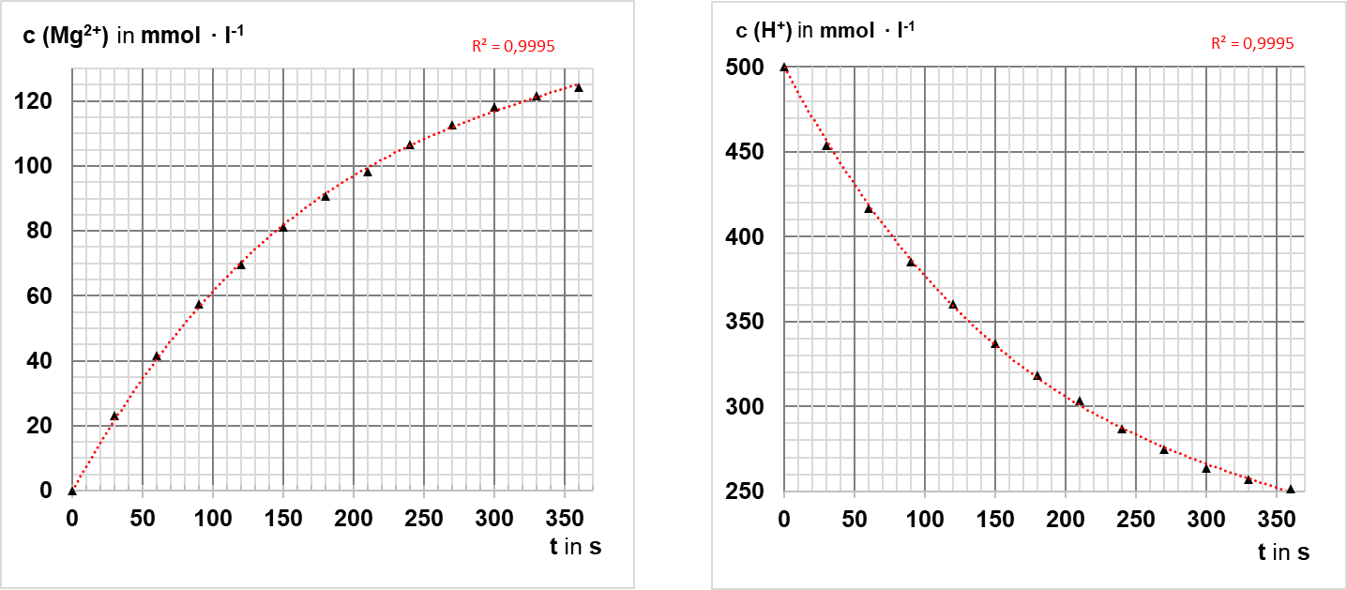

Aufgabe 4: Ermitteln Sie in beiden Diagrammen die Durchschnittsgeschwindigkeit für die Zeiträume 0-90 s sowie 270-360 s. Ermitteln Sie zudem die Momentangeschwindigkeit am Zeitpunkt t = 180 s.
Diagramm 1: c (Mg²⁺)
${\overline{v}}_{ \left(0-90s / {Mg}^{2+}\right)}= \frac{\left(57,5 - 0\right) mmol ∙ l^{-1}}{(90 - 0) s}=0,639 mmol∙l^{-1}∙s^{-1}$
${\overline{v}}_{ \left(270-360s / {Mg}^{2+}\right)}=\frac{\left(124,3 - 112,7\right) mmol ∙ l^{-1}}{(360 - 270) s}=\frac{11,6 mmol ∙ l^{-1}}{90 s}=0,129 mmol∙l^{-1}∙s^{-1}$
$v_{180s / {Mg}^{2+}}= \frac{\left(120 - 37\right) mmol ∙ l^{-1}}{(273 - 0) s}=\frac{83 mmol ∙ l^{-1}}{273 s}=0,304 mmol∙l^{-1}∙s^{-1}$

Diagramm 2: c (H⁺)
${\overline{v}}_{ \left(0-90s / H^{+}\right)}= \frac{\left(385,2 - 500\right) mmol ∙ l^{-1}}{(90 - 0) s}=-\frac{114,8 mmol ∙ l^{-1}}{90 s}=-1,276 mmol∙l^{-1}∙s^{-1}$
${\overline{v}}_{ \left(270-360s / H^{+}\right)}=\frac{\left(251,4 - 274,6\right) mmol ∙ l^{-1}}{(360 - 270) s}=-\frac{23,2 mmol ∙ l^{-1}}{90 s}=-0,258 mmol∙l^{-1}∙s^{-1}$
$v_{180s / H^{+}}=\frac{\left(250 - 423\right) mmol ∙ l^{-1}}{(292 - 0) s}=-\frac{173 mmol ∙ l^{-1}}{292 s}=-0,592 mmol∙l^{-1}∙s^{-1}$

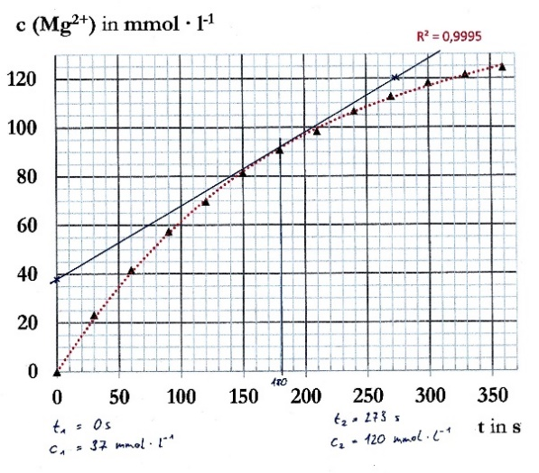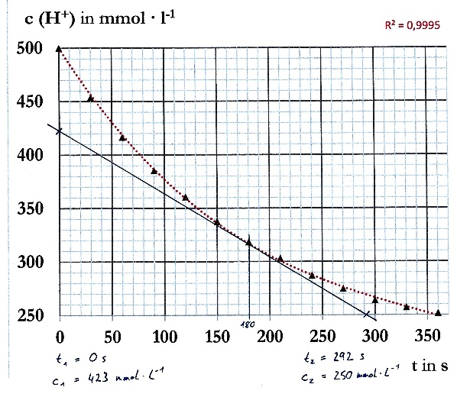

Aufgabe 5: Vergleichen Sie abschließend die zuvor ermittelten Reaktionsgeschwindigkeiten und formulieren Sie einen Merksatz, welcher den Zusammenhang zwischen der Konzentration c und der Reaktionsgeschwindigkeit $v$ erläutert. Unterscheiden Sie dabei zwischen Edukten und Produkten.

Z.B.: Die Konzentration der Edukte (hier: H⁺) nimmt im Verlauf einer Reaktion ab – gleichzeitig sinkt die Reaktionsgeschwindigkeit. Schlussfolgerung: Je größer die Konzentration der Edukte, desto größer ist die Reaktionsgeschwindigkeit v.
Z.B.: Die Konzentration der Produkte (hier: Mg²⁺) nimmt im Verlauf einer Reaktion zu – gleichzeitig sinkt die Reaktionsgeschwindigkeit. Schlussfolgerung: Je größer die Konzentration der Produkte, desto geringer ist die Reaktionsgeschwindigkeit v.

C Bezug zum Rahmenlehrplan

Dies ist ein Materialbaustein zur Anwendung im schulisch angeleiteten Lernen zu Hause (saLzH) und ist im Themenfeld 4.2 der Sekundarstufe II (Chemische Gleichgewichte in Natur und Technik) einzuordnen. Grundlage ist ein vom Fachset Chemie erstelltes Lernvideo zur Reaktionsgeschwindigkeit, das keine fachlichen Erklärungen enthält und somit den Gang der Erkenntnisgewinnung ermöglicht. Das Video liegt unter freier Lizenz in Youtube, diese Datei enthält dazu passendes Arbeitsmaterial. Der Link zum Video ist im Arbeitsmaterial enthalten.
Kern des Materials ist die quantitative Auswertung der im Video gezeigten Reaktion von Magnesium mit Salzsäure. Hierbei wurde das entstehend Gas mittels Kolbenprober aufgefangen und dessen Volumen bestimmt. Über stöchiometrische Rechnungen, die durch Hilfekarten stark unterstützt werden, können alle relevanten Konzentrationen berechnet werden, die zur Bestimmung der Reaktionsgeschwindigkeit nötig sind.

Lernervoraussetzungen
Als Vorwissen für die Bearbeitung dieses Materials sollte den Schülerinnen und Schülern vor allem die Reaktion unedler Metalle mit Säuren bekannt sein, darüber hinaus sollten sie sich den experimentellen Aufbau erschließen können. Zur Auswertung existieren zwar Hilfekarten, dennoch sind Grundkenntnisse in stöchiometrischen Berechnungen hilfreich, ebenso wie die Bestimmung von Steigungen in Graphen (mathematisch und graphisch).

Fachliche Kompetenzstandards
 | Die Schülerinnen und Schüler ...
Mit Fachwissen umgehen | … kennzeichnen in ausgewählten Säure-Base-Reaktionen und Redoxreaktionen die Übertragung von Teilchen und bestimmen die Reaktionsart.  … bestimmen die Reaktionsgeschwindigkeit einer Reaktion auf Basis experimentell ermittelter Messwerte.
Erkenntnisse gewinnen | … planen, beobachten, beschreiben und führen selbstständig chemische Experimente durch und werten diese aus.  … wenden mathematische Verfahren und Hilfsmittel zur Lösung chemischer Aufgaben an.  … ermitteln Messwerte, entwickeln Modelle oder Modellvorstellungen, berechnen chemische oder physikalische Größen, simulieren Vorgänge und stellen Ergebnisse unter Nutzung unterschiedlicher Medien dar.
Kommunizieren | … stellen chemische Sachverhalte und Erkenntnisse in unterschiedlicher Form (Symbole, Formeln, Gleichungen, Tabellen, Diagramme, Grafen, Skizzen, Simulationen) dar.

Hinweis: Bezüge zur Sprachbildung oder Medienbildung sind nicht Teil des aktuell in Berlin geltenden Rahmenlehrplans der Sekundarstufe II.

Bezüge zu anderen Fächern
Mathematik: z.B. Kurvendiskussion, Bestimmung von Steigungen

Inklusive Aspekte der Lernaufgabe (gemäß Standards der iMINT-Akademie):
 | Dieses Material …
Zugänge | enthält mittels Hilfekarten Zugänge auf verschiedenen Anforderungsniveaus.
Sprache | berücksichtigt verständliche Sprache ebenso wie anspruchsvolle Fachsprache.
Aufgabenstellungen | enthält Aufgabenstellungen, die die Schülerinnen und Schüler – gemeinsam und individuell – entsprechend ihrer Kompetenzen erfolgreich bearbeiten können.
Methoden | schafft Raum für aktiv-entdeckendes, individualisiertes Lernen.
Experimente | enthält Experimente für Schülerinnen und Schüler auf unterschiedlichen Anforderungsniveaus.
IT | wird im OER-Format (CC-BY SA 4.0) barrierefrei veröffentlicht.
Diagnose | Enthält Aufgabenstellungen, die zur Erstellung von Lernprodukten führen, in denen das Gelernte angewandt werden muss.

D Anhang

Bildnachweis
Nr. | Bildtitel | Ursprung, Urheber, Lizenz, ggf. Datum des Abrufs
1a/b | Versuchsskizze zur Reaktionsgeschwindigkeit | L. Fechner; CC BY 4.0
in 1 | Stopwatch test | https://www.flickr.com/photos/25299470@N00/3642119413 ; Casey Marshall; CC BY 2.0, 24.10.20
2 | Tangente und Steigungsdreieck | L. Fechner; CC BY 4.0

vgl. Rahmenlehrplan Chemie für die gymnasiale Oberstufe, S. 14-17, Berlin, Potsdam 2006

